REQUERIMENTO NÚMERO 0352/13.

AUTOR: Vereador Elias Chediek

DESPACHO:

DEFERIDO.

Araraquara, ________________

_________________

Presidente

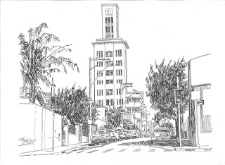 Considerando que o Núcleo de Artes Visuais é uma escola de desenho e arte sobre a coordenação do professor Francisco Lopes (Kiko);
Considerando que o Núcleo de Artes Visuais - NAV tem um blog com o objetivo de exibir trabalhos do professor, assim como os de seus alunos, divulgando e contando a história de Araraquara em forma de ilustrações para o mundo através da internet;
Considerando que em 26 de maio passado, o blog chegou a 100.000 visitas,
Requeiro, satisfeitas as formalidades regimentais seja oficiado ao senhor Kiko Lopes – Coordenador do Núcleo de Artes Visuais - NAV, apresentando-lhe as mais efusivas congratulações deste Legislativo, por mais esta conquista.

Araraquara, 27 de maio de 2013.

ELIAS CHEDIEK

Vereador

